报告信息网上公开表
用人单位名称 | 德州恒力电机有限责任公司KPJC23B10002
地址 | 山东省德州市天衢新区新区服务管理办公室三八东路8326号
联系人 | 刘延胜
项目类别 | 控评检测
项目组人员 | 岳海文、宋文博
现场调查人 | 唱桂风、王克利 | 现场采样人 | 岳海文、宋文博
现场检测人 | 岳海文、宋文博 | 用人单位陪同人 | 刘延胜
现场采样与检测时间 | 2023.10.19-2023.10.21
现场调查  照片 | 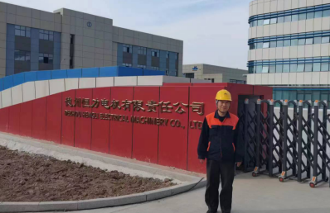
现场采样  照片 | 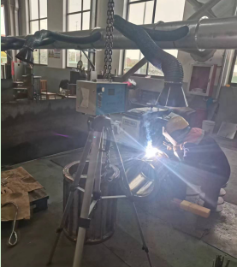
现场检测
照片

